МИНИСТЕРСТВО ОБРАЗОВАНИЯ И НАУКИ РОССИЙСКОЙ ФЕДЕРАЦИИ

ФЕДЕРАЛЬНОЕ ГОСУДАРСТВЕННОЕ БЮДЖЕТНОЕ ОБРАЗОВАТЕЛЬНОЕ УЧРЕЖДЕНИЕ ВЫСШЕГО ОБРАЗОВАНИЯ

«МОСКОВСКИЙ АВИАЦИОННЫЙ ИНСТИТУТ (национальный исследовательский университет)» (МАИ)

Кафедра «Материаловедение и технология обработки материалов»

КУРСОВОЙ ПРОЕКТ

по дисциплине: «Биотехнические системы медицинского назначения»

на тему: «Расчет характеристик имплантата для лечения поперечного перелома надколенника»

**Содержание**

Введение

. Описание надколенника

. Варианты переломов надколенника

. Методы оперативного лечения поперечного перелома надколенника

. Расчеты характеристик имплантируемой проволоки

Заключение

# **Введение**

Перелом надколенника составляет всего 1,5% от общего числа типичной травмы. Как правило, с этой проблемой сталкиваются люди старшего и пожилого возраста, и обычно являются результатом уличной травмы. Надколенник в народе называют коленной чашечкой. Основная его функция - защита колена и увеличение мощи четырехглавой мышцы бедра. В травматологии различают открытый и закрытый перелом надколенника. В зависимости от локализации встречаются поперечные, продольные, краевые и оскольчатые переломы костей. Из них самый частый вид - поперечный перелом коленной чашечки. За исключением краевых переломов, все вышеперечисленные виды данной травмы являются внутрисуставными.

Самой частой причиной перелома надколенника является прямая травма, в результате падения на согнутое колено или сильном ударе коленной чашечки об твердый и острый предмет. Если говорить о непрямой травме, то она может возникать при резком сокращении четырехглавой мышцы бедра, но это встречается очень редко. Существует также смешанный перелом, где непрямая травма комбинируется с прямой травмой (чаще всего крупные автомобильные аварии). Не редко данный перелом сопровождается сильным повреждением прикрепленных связок, которых очень много в этой локализации.

Реже переломы возникают при прямом ударе по надколеннику, а иногда перелом может произойти и без удара, вследствие слишком сильной тяги сухожилия, которое разрывает надколенник. При последнем варианте происходит отрыв нижней части надколенника.

Клинические симптомы заболевания возникают, как правило, после появления морфологических изменений в хряще надколенника. Хондромаляция надколенника является частым заболеванием молодых атлетов, таких как футболисты, велосипедисты, теннисисты, хоккеисты и проч. Хроническая перегрузка коленного сустава приводит к дегенеративным изменениям хряща надколенника, появлению в нем участков размягчения, трещин и истончения хряща.

В том случае, если перелом надколенника закрытый, при этом он не сопровождается смещением, тогда не обязательно проведение хирургического лечения. Поврежденный надколенник будет фиксироваться при помощи использования специальных приспособлений, при этом укрепляться они будут в определенном положении.

Очень важно, чтобы во время лечения на поврежденную конечность была максимально снижена нагрузка. В этом случае рекомендуется использовать костыли. Полный курс лечения может занимать от шести и до восьми недель, а в более тяжелых случаях и дольше.

При условии смещения может понадобиться и проведение незамедлительного хирургического вмешательства.

Если же сам надколенник разломился на две части, тогда фрагменты поврежденной кости будут прикрепляться друг к другу с использованием специальных болтов и проволоки. Довольно часто они удаляются спустя год либо два, после того как будет проведена операция.

В случае образования многооскольчатого перелома, в обязательном порядке, должна проводиться довольно сложная операция. При условии, что маленькие отломки расположены непосредственно по краям поврежденного надколенника, хирург их должен будет удалить. Для соединения нескольких частей поврежденного надколенника в центральной части будут применяться специальные болты и проволока. В самых тяжелых случаях проводится полное удаление поврежденной коленной чашечки.

# **. Описание надколенника**

Надколенник (коленная чашечка) - самая крупная сесамовидная губчатая кость. В медицине так называют кости, которые расположены внутри сухожилий. У человека несколько сесамовидных костей, и надколенник - самая крупная из них. Она округлая, спереди выпуклая, сзади имеет суставную поверхность для сочленения с бедренной костью. Расположена в толще сухожилия четырехглавой мышцы бедра. Легко прощупывается через кожу и служит внешним ориентиром коленного сустава.

Сесамовидные кости, и надколенник в частности, нужны затем, чтобы повысить эффективность тяги мышцы, увеличить ее силу, поскольку эти кости работают как блок. Кроме того, надколенник действует как щит, закрывающий сустав от травм. Но, к сожалению, при травмах часто страдает сам щит, поэтому переломы надколенника встречаются достаточно часто. Например, переломы надколенника составляют 1% от числа всех переломов, что немало. Как правило, переломы возникают у людей в возрасте от 20 до 50 лет, причем у мужчин переломы бывают в два раза чаще, чем у женщин.

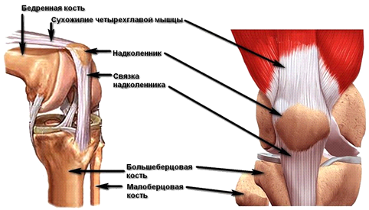

Рисунок 1 - Слева - колено в положении сгибания

Надколенник ложится в борозду на бедренной кости, благодаря чему он работает как блок, увеличивая эффективность тяги сухожилия четырехглавой мышцы.

# **. Варианты переломов надколенника**

Чаще всего встречаются поперечные переломы. Так как к верхней части надколенника крепится сухожилие четырехглавой мышцы, которая тянет надколенник вверх, то, как правило, костные отломки разобщаются и между ними появляется щель. Такой перелом уже называется переломом со смещением. На рис. 2 представлены варианты переломов коленной чашечки.

В данной работе будут рассматриваться поперечный перелом и методы его лечения, а также производиться необходимые расчеты характеристик имплантата, обеспечивающего биомеханику коленной чашечки.

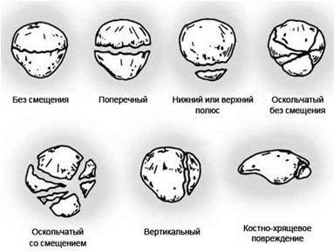

# **. Методы оперативного лечения поперечного перелома надколенника**

При диагнозе перелом надколенника лечение будет основываться на двух параметрах: характер перелома и смещение отломков. При переломе кости надколенника со смещение отломков не более чем на 2-3 мм, пациенту можно проводить консервативный метод лечения.

Зачастую переломы губчатых костей не могут быть адекватно восстановлены консервативными методами лечения.

Методы оперативного лечения возникли относительно недавно. Так, в России первая операция остеосинтеза была проведена в 1805 году Е. О. Мухиным.

Перелом со смещением более чем на 3 мм сопровождается полным разрывом сухожильного растяжения четырехглавой мышцы и острой насостоятельностью разгибательного аппарата и является неоспоримым показанием к хирургическому вмешательству. Для этого могут применяться самые разнообразные методики, с использованием костного шва, шва мягких тканей и мышечно-сухожильной пластики.

Принятые методики оперативного лечения переломов надколенника включают большое количество стягивающих проволочных швов, использование винтов, частичной или тотальной пателлэктомии с выполнением при этом шва либо пластики разгибательного аппарата.

**Требования, предъявляемые к швам на кости**

1. Точное соприкосновение костных отломков.

. Плотное сопоставление отломков.

. Прочная, надежная фиксация швами отломков на весь период, необходимый для полного сращения.

. Сохранение надкостницы в зоне шва.

. Наружная иммобилизация конечности до полной консолидации костной мозоли.

Для прочного соединения отломков шов кости должен пересекать линию перелома посередине. Прочное срастание отломков возможно только в том случае, если направление шва строго перпендикулярно линии перелома. Следует помнить, что капроновая нить со временем растягивается, ослабляя скрепление отломков.

**Варианты швов на кости**

Существуют следующие варианты шва кости:

. Круговой узловой шов (швы).

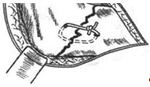

. П-образный шов.

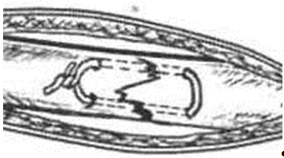

. Восьмиобразный (крестообразный) шов (будет рассмотрен подробно).

. Трапециевидный шов.

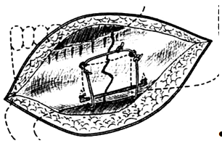

. Комбинированный шов.

Комбинированные швы на кости накладывают в следующих вариантах: сочетании кругового и крестообразного швов для повышения прочности соединения концов кости; при комбинации круговых швов со спицей (скобой).

. Кисетный шов лавсановой лентой.

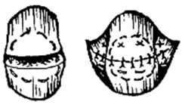

**Сравнительная оценка швов на кости**

|  |  |  |
| --- | --- | --- |
| Вид шва | Преимущества | Недостатки |
| Круговой узловой | Простота и надежность. Быстрота наложения. | При отклонении плоскости шва от перпендикуляра к линии перелома возможна девиация костных отломков. |
| П-образный | Относительная простота наложения. Прочность. | Возможность скола края кости в зоне поперечного хода нити. Вероятность «складывания» костных отломков из-за неравномерного распределения усилия. |
| 8-образный | Относительно равномерное распределение стягивающего усилия. Большая прочность шва. | Техническая сложность и трудоемкость. |
| Трапециевидный | Возможность моделирования стягивающего усилия в зависимости от толщины костных отломков. Прочность шва. | Относительная трудоемкость. |

· При поперечных переломах надколенника используются стягивающие проволочные швы:

надколенник перелом кость шов

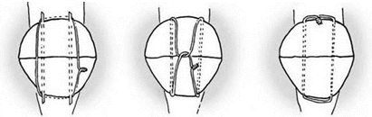

· Остеосинтез спицами и проволочной петлей по Веберу

При переломах надколенника необходимо использовать тот вид остеосинтеза, который позволил бы, с одной стороны, избежать большого объема металлофиксаторов, с другой - начинать движения в суставе в первые сутки после операции, а с третьей - обеспечить наилучшие биомеханические характеристики системы имплантат-кость.

Для достижения этих целей одним из наилучших способов может служить использование спиц и стягивающей проволоки. Это простой и надежный метод, обеспечивающий синергизм работы металлоконструкции и костно-мышечной системы.

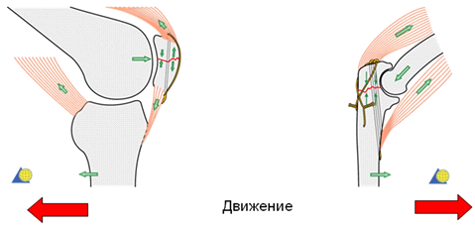

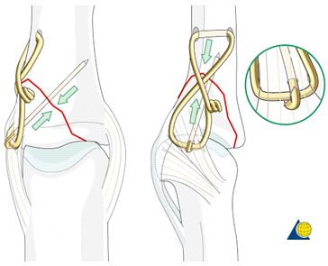

· Иногда отломки успешно скрепляются винтами, или винтами и проволокой.

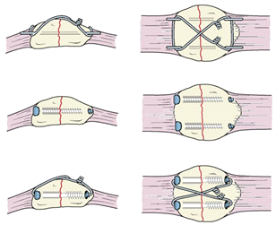

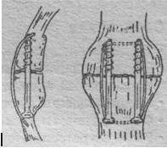

Для последующих расчетов выбран имплантат в виде 8-образной проволочной петли.

# **4. Расчеты характеристик имплантируемой проволоки**

Коленная чашечка претерпевает такие виды деформации как изгиб и растяжение. На неё действуют продольные нагрузки Fq, Fp и поперечная сила R. Возникает сложный изгиб с растяжением.

. Рассчитаем действующие нагрузки.

Fq = Fp = 2·mg = 2·10 кг ·9,8= **196 Н**

Если принять в расчет, что угол при сгибании βбудет равен 45º, то критичная сила изгиба по теореме косинусов будет равна:

R = 2·Fq·cos = 2·196Н·cos(22,5º) = **362 Н**

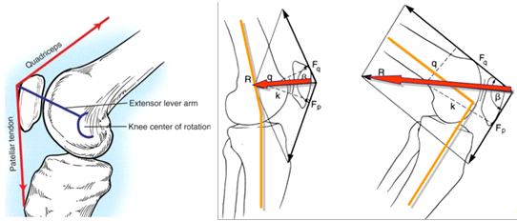

. Чтобы обеспечить биомеханику, нужно обеспечить следующее равенство:



Екост = 570 МПа

Sкост = 7 см2

В качестве материала троса, состоящего из 2-х проволок, выбрана нержавеющая сталь марки 12Х18Н10Т со следующими свойствами, необходимыми для расчетов:

Модуль упругости: Е = 198 ГПа, предел текучести: σ0,2 = 300 МПа.

Используя вышеприведенные характеристики можно вычислить площадь сечения троса, обеспечивающего необходимую биомеханику:



3. Так как 8-образный шов выполняется из 2-х проволок с общей площадью сечения 2 мм2, то площадь сеченияодной проволоки Sпров будет равна 1 мм2. Отсюда можно найти диаметр проволоки:

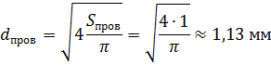

. Приблизительно можно рассчитать общую длину проволоки H: если исходить из допущения, что длина коленной чашечки во фронтальной плоскости равна 4 см и что 8-образная проволока сочетает в себе 2 идентичные окружности и расстояние от их крайних точек L = 3 см, тогда:

H = 2·2πR-(длина 2-х окружностей)

L = 2d = 4R

Отсюда:

H = Lπ = 3 см·3π = 9,42см

И т.к. проволоки 2, то их общая длина будет примерно 20 см.

. Проверка действующих нагрузок по пределу текучести:





Так как действующие нагрузки по сравнению с пределом текучести велики, то целесообразно запретить больному сгибать ногу, чтобы не приводить к резкому возникновению сгибающих нагрузок. При исполнении соответствующих рекомендаций, имплантат проходит проверку на оставшиеся действующие нагрузки на растяжение:





Разрешить: без нагрузки производить сгибания и разгибания с посторонней помощью (физиотерапия), потом сгибать самому, и уже потом можно передвигаться.

Именно при таких ограничениях 2 проволоки, представляющие собой трос, будут обеспечивать те самые напряжения и жесткость, какие должна иметь косточка в данном месте.

# **Заключение**

В ходе написание курсового проекта было рассмотрены методы оперативного лечения поперечного перелома коленной чашечки, представлены соответствующие иллюстрации. Также описаны преимущества и недостатки некоторых видов швов, на основании которых был выбран метод лечения стягивающей проволокой в виде «восьмерки» в качестве материала для расчетов имплантируемого изделия.

Было выявлено, что надколенник испытывает нагрузки в виде изгиба и растяжения: 196 Н и 362 Н соответственно. Рекомендовано в данном случае применять не монолитную нить из проволоки, а составную: тросик из нескольких проволок меньшего диаметра, т.к. диаметр должен обеспечить упругую деформацию при загибах.

При проведении расчетов установлено, что при сгибании колена на 45º, надколенник испытывает нагрузку, которая в совокупности с растягивающей нагрузкой приводит к слишком сильному нагружению на проволоки из нержавеющей стали. Вследствие этого, было рекомендовано запретить больному в первое время самому сгибать ногу, чтобы не разорвать шов из проволок.

Произведены приблизительные расчеты всей длины проволоки для лечения поперечного перелома, она равна 20 см. Также подсчитан диаметр проволок - 1,13 мм.

Все допущения и пренебрежения носят сугубо учебный характер, дабы ознакомиться с общими принципами проектирования имплантатов, применяемых при оперативном лечении переломов костей человека.